75-лет Великой Победы: Юные москвичи узнали больше о МПВО
и ее роли в защите Москвы.

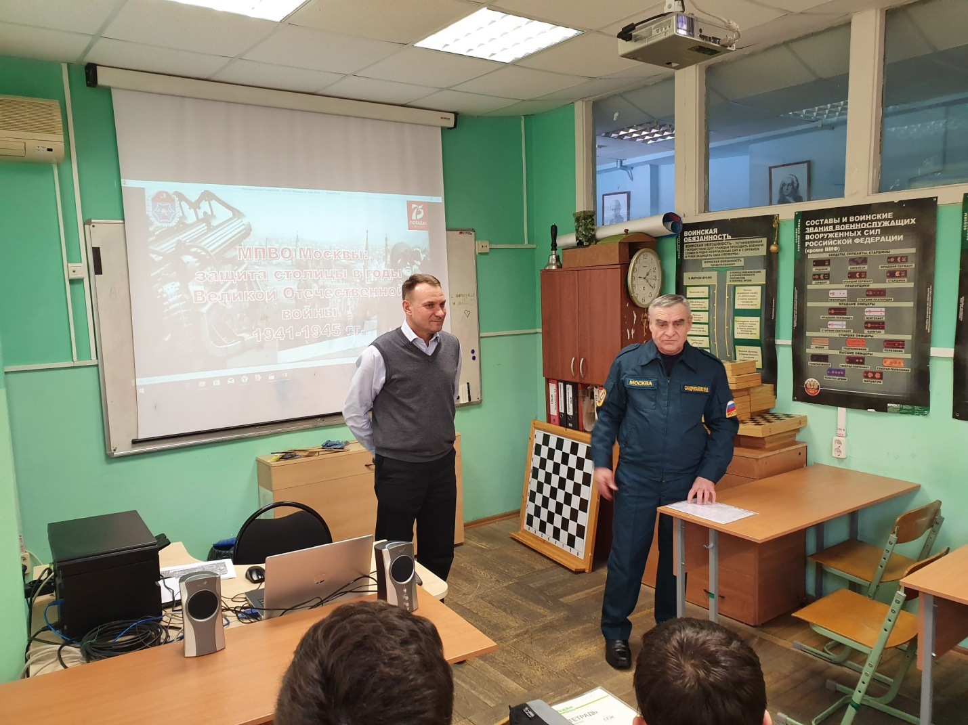

Приближается знаменательная дата – 75 лет Победы над фашистской Германией. Великая Отечественная война – самое великое и самое трагическое событие в истории российского государства, летопись беспримерного мужества и самоотверженности. По своим масштабам, разрушениям и человеческим жертвам она не имела себе равных за всю историю нашего государства. Тем значимее наша Победа.
Наши прадеды, деды и отцы внесли огромный вклад в разгром гитлеровской Германии, жертвуя своими жизнями и здоровьем ради мирного неба над головой для всех нас, своих потомков.
Об одном из эпизодов тех страшных дней, в которых ковалась наша Победа, сотрудники Управления по ЮЗАО Департамента по делам гражданской обороны, чрезвычайным ситуациям и пожарной безопасности города Москвы, пришли в гости к восьмому «Б» классу школы №625.
О том, как жители нашей столицы в годы Великой Отечественной войны защищали свой город от налетов вражеской авиации, рассказал детям сотрудник Управления Леонид Сандригайло. О том, как зародилась Местная противовоздушная оборона — сокращенно МПВО, какие задачи выполняла и ее вклад в защиту столицы.
Из выступления ребята узнали много интересного. Особенно живо они реагировали на информацию о том, как на время «перенесли» Кремль, «спрятали» Большой театр, а на крышах домов «строили» автомагистрали.
В результате героического подвига бойцов МПВО в годы Великой Отечественной войны, город выстоял. Авиации вермахта не удалось причинить городу масштабные разрушения.
Также для школьников подготовили и продемонстрировали документальный фильм «МПВО Москвы: защита столицы в годы Великой Отечественной войны 1941-1945 гг.»
Так закончилась очередная встреча с учащимися общеобразовательных учреждений ЮЗАО, приуроченных к празднованию 75-летия Победы в Великой Отечественной войне. По окончанию мероприятия преподаватель ОБЖ Валерий Коновалов поблагодарили сотрудников Управления за интересно проведенное занятие и выразил надежду на дальнейшее сотрудничество.

